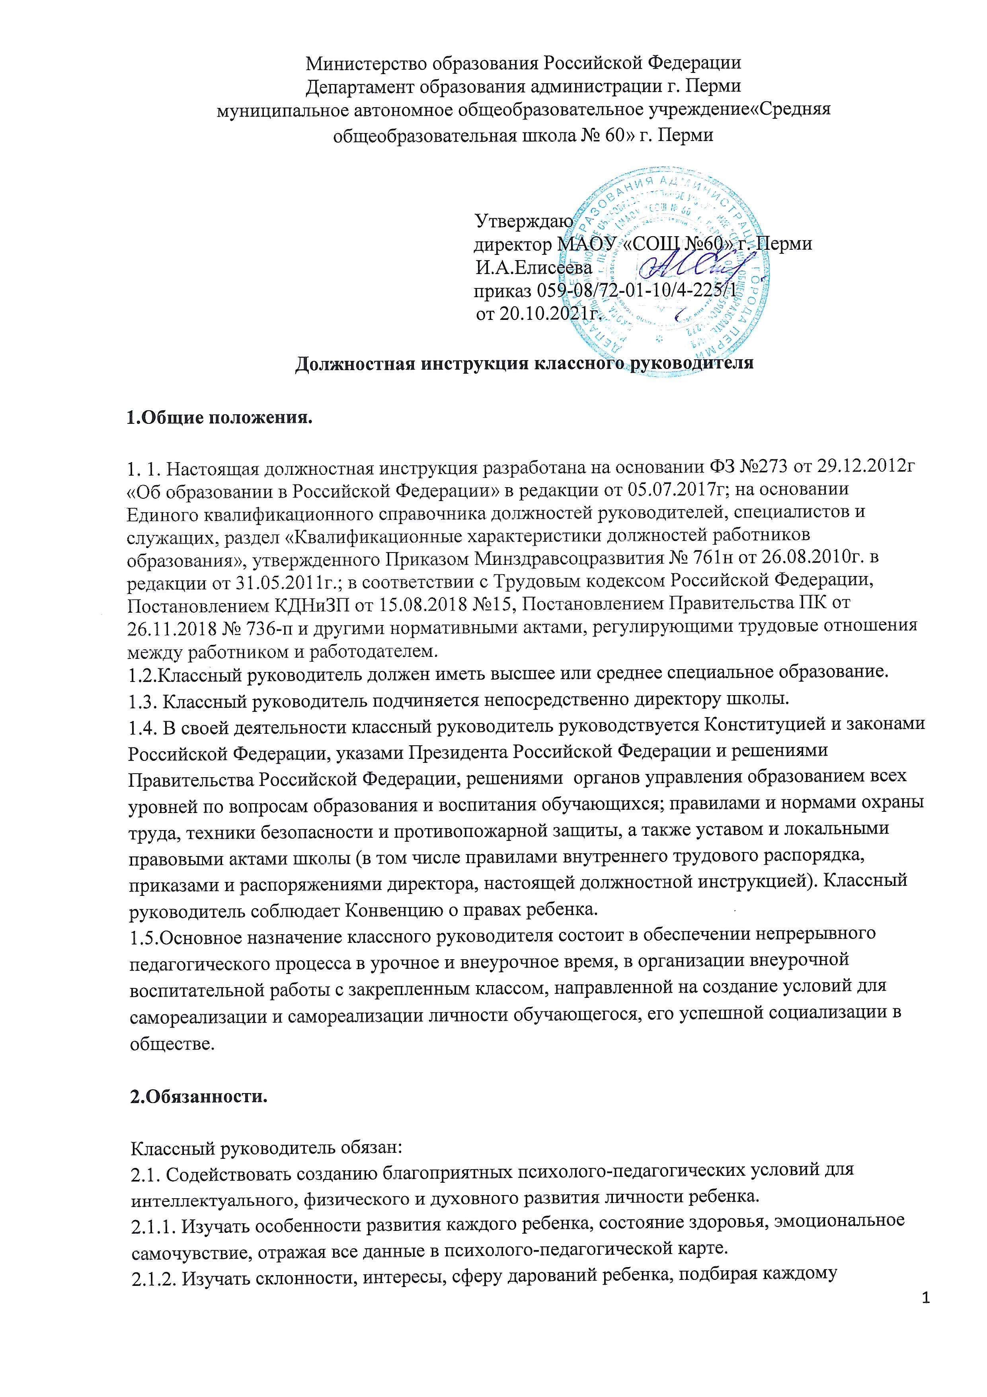

определенный вид деятельности, где его может ожидать успех.
2.1.3. Способствовать созданию благоприятной атмосферы и морально-психологического климата для каждого отдельного воспитанника в классе.
2.1.4. Посещать уроки учителей предметников с целью наблюдения за учебной деятельностью обучающихся класса.
2.1.5. В соответствии с возрастными потребностями детей и требованиями классной жизни организовывать жизнедеятельность классного коллектива.
2.1.6. Развивать классное самоуправление, приучая детей к самоорганизации, ответственности, готовности и умению принимать жизненные решения.
2.1.7. Помогать воспитанникам решать проблемы, возникающие в отношениях с педагогами, товарищами, родителями, адаптироваться в коллективе.
2.1.8. Направлять самовоспитание и саморазвитие личности ребенка. Совместно со школьным психологом организовывать психологическое просвещение учащихся, знакомить с правами и свободами российского гражданина.
2.1.9. Способствовать формированию здорового образа жизни, профилактике правонарушений, алкоголизма, наркомании, токсикомании, ВИЧ, профилактике детского дорожно-транспортного травматизма.
2.2. Осуществлять контроль за успеваемостью каждого обучающегося; выявлять причины слабой успеваемости, организовывать своевременно необходимую помощь в учебной деятельности.
2.3. Организовывать и участвовать в педагогических консилиумах (малых педсоветах) по проблемам учащихся своего класса, при необходимости посещает уроки учителей-предметников.
2.4. Содействовать получению дополнительного образования учащимися через систему кружков, клубов, секций, объединений, существующих в школе и по месту жительства.
2.5. Содействовать профессиональному самоопределению выпускника, подводить к осознанному выбору профессии.
2.6. Защищать права и свободы воспитанников, нести ответственность за их жизнь, здоровье и безопасность в школе.
2.7. Давать консультации родителям. Проводить родительские собрания, привлекать родителей к помощи школе.
2.8. Организовывать питание, дежурство, коллективную уборку школы и территории, заполнять журнал, вести учет посещаемости, немедленно сообщать администрации и родителям о пропусках уроков и обо всех чрезвычайных происшествиях, связанных со здоровьем и жизнью детей.
2.9. Участвовать в работе педсоветов, семинаров, административных и методических совещаний.
2.10. Проводить диагностические мероприятия по выявлению факторов риска суицидального поведения и обучающихся, нуждающихся в помощи специалистов.
2.11. Исследовать социальный статус обучающихся и их семей, проводить работу по раннему выявлению детского и семейного неблагополучия, вести социальный паспорт класса с отражением выявленных факторов , вести наблюдение за эмоциональным состоянием, школьными успехами учащихся, межличностными отношениями в своем классе.
2.12. Информировать родителей (законных представителей) об источниках получения профессиональной помощи в целях выведения ребенка из кризисного состояния.
2.13 .Своевременно принимает меры по оказанию доврачебной помощи пострадавшему ученику класса:
- оперативно извещает руководство о несчастном случае;
- обращается к школьному врачу либо вызывает скорую помощь;
- на основании решения родителя госпитализирует пострадавшего с родителем либо берет заявление родителя об отказе от госпитализации.
2.14.Классный руководитель должен заполнять следующую документацию:
2.14.1. Классный электронный журнал.
2.14.2. План воспитательной работы с классным коллективом.
2.14.3. Протоколы родительских собраний.
2.14.4. Дневники обучающихся.
2.14.5. Личное дело на каждого учащегося (воспитанника), в него входят
следующие документы:
1. социальный паспорт семьи (вносятся актуальные данные по мере
необходимости;
2. результаты психологического тестирования (при наличии) с рекомендациями
психолога по особенностям организации учебного процесса.
2.15. Ведет карту педагогического наблюдения в единой информационной системе «Траектория», с внесением данных 1 раз в 2 недели.
2.16. При выявлении индикаторов риска незамедлительно, в течение 1 суток,
доводит до заместителя руководителя, обеспечивает подготовку необходимых материалов об учащемся (воспитаннике) на консилиум специалистов.
2.17. Организует педагогическую помощь несовершеннолетнему.
2.18. Обеспечивает контроль посещаемости, своевременно заполняет электронный журналы, незамедлительно выясняет причины пропусков занятий.
2.19. При отдельном проживании учащегося (воспитанника) от родителей проводит проверку по месту жительства, сверяет жилищно-бытовые условия проживания, выясняет причины раздельного проживания.
2.20. Обеспечивает вовлечение несовершеннолетнего во внеурочные мероприятия образовательной организации с учетом интересов несовершеннолетнего.
2.21. Содействует участию несовершеннолетнего в школьных общественных объединениях учащихся.
2.22. Выстраивает сотрудничество с семьей несовершеннолетнего.
2.23. Участвует в работе консилиума специалистов по вопросам
разработки, реализации и анализа результативности индивидуальных программ коррекции учащихся, находящихся в группе риска, готовит предложения для включения в индивидуальные программы коррекции и/или представление отчета о реализации мероприятий индивидуальной программы коррекции, в рамках своих полномочий.
2.24. Наблюдает за изменениями в поведении, успехах, эмоциональном состоянии учащихся своего класса, находящихся в группе риска, передает информацию куратору семьи.
2.25. Вправе инициировать снятие несовершеннолетнего с учета как
находящегося в группе риска при условии положительной динамики, выполнения
мероприятий и достижения целей индивидуальной программы коррекции путем
подготовки ходатайства и характеристики на учащегося для заседания консилиума.
Должностные обязанности классного руководителя в части раннего выявления детского и семейного неблагополучия, профилактике безнадзорности и правонарушений несовершеннолетних:
2.26. Ведет учёт и планирует деятельность несовершеннолетних класса, состоящих в группе риска социально-опасного положения (далее – СОП), в СОП.
2.27. Проводит мероприятия по профилактике ПАВ.
2.28. Разрабатывает и реализацию программу, направленную на формирование законопослушного поведения несовершеннолетних.
2.29. Привлекает специалистов психолого- педагогической службы школы и всех педагогов школы для работы по раннему выявлению детского семейного неблагополучия.
2.30. Организует работу по профилактике безнадзорности и правонарушений несовершеннолетних, вовлечению их в преступную или иную противоправную деятельность с несовершеннолетними.
2.31.Организует работу по профилактике безнадзорности и правонарушений несовершеннолетних, вовлечению их в преступную или иную противоправную деятельность с родителями несовершеннолетних.
2.32. Ведет учет преступлений, общественно-опасных деяний и административных правонарушений, совершенных учащимися класса, планирует и организует проведения профилактической работы с ними.
2.33. Организует работу по охвату несовершеннолетних внеурочной деятельностью, дополнительным образованием, в том числе приоритетных категорий (состоящих в группе риска СОП и находящихся в СОП).
2.34. Организует учащихся в период оздоровительной кампании на базе школы, в том числе приоритетных категорий (состоящих в группе риска СОП и находящихся в СОП).
2.35. Организует текущее и перспективное планирование внеклассной работы с обучающимися и ее проведение.
2.36. Организует просветительскую работу для родителей, принимает родителей (лиц их заменяющих) по вопросам организации воспитательного процесса в классе.
2.37. Осваивает и разрабатывает инновационные воспитательные программы и технологии.
2.38. Обеспечивает своевременное составление установленной отчетной документации.
2.39. Оказывает помощь обучающимся в проведении культурно-просветительных и оздоровительных мероприятий.
2.40. Принимает меры по сохранению контингента обучающихся в кружках.
2.41. Контролирует соблюдение обучающимися Правил для учащихся и Устава школы.
2.42. Повышает свою квалификацию.
2.43. Вносит предложения по совершенствованию воспитательного процесса, участвует в работе педагогического совета школы.
2.44. Выполнение обязанностей по обеспечению безопасности жизнедеятельности обучающихся; организует воспитательную работу, добровольный общественно-полезный труд обучающихся в строгом соответствии с нормами и правилами охраны труда.
2.45. Участвует в расследовании несчастных случаев, происшедших с работниками, обучающимися.
2.46. Принимает меры предупреждения травматизма и других несчастных случаев.
2.47. Соблюдает и принимает меры по выполнению санитарно-гигиенических норм, требований, правил по охране труда, пожарной безопасности при проведении воспитательных мероприятий и работ вне образовательного учреждения с обучающимися.
2.48. Организует с обучающимися и их родителями мероприятия по предупреждению травматизма, дорожно-транспортных происшествий, несчастных случаев, происходящих на улице, воде и т.д.; организует вовлечение родителей в проведение воспитательной работы с обучающимися, содействует созданию комплексной системы воспитания в классе.
2.49. Устанавливает и поддерживает связь учащихся класса с учреждениями дополнительного образования детей, другими организациями для совместной деятельности по внешкольному воспитанию.
2.50. Соблюдает этические нормы поведения в школе, в быту, в общественных местах, соответствующие общественному положению педагога.
2.51. Организует в классе раннее выявление и своевременное проведение индивидуальной профилактической работы с детьми и семьями согласно утвержденным порядкам и другой нормативной базой.
2.52. Осуществляет ведения карт педагогического наблюдения.
2.53. Обеспечивает анализ динамики показателей, уточняет причины и условия, способствующие социальному неблагополучию. Осуществляет совместное обсуждение показателей и разработку планов по их улучшению.
2.54. Обеспечивает рассмотрение вопросов по ранней профилактике детского и семейного неблагополучия на родительских собраниях класса.
2.55. Внедряет результативные, эффективные профилактические социальные, педагогические технологии и услуги.
2.56. Незамедлительно информирует директора школы (администрацию школы) о выявленных подозрениях или фактах жестокого обращения с несовершеннолетним, о нахождении его в условиях, опасных для жизни и здоровья, без попечения родителей/законных представителей, нарушения законных прав и интересов несовершеннолетнего.
2.57. Заполняет карты педагогического наблюдения в системе ЕИС «Траектория».
2.58. Мониторинг социальных сетей учащихся, информацию по выявленным детям передает заместителю директора.

3. Права.

3.1. Классный руководитель имеет право:
3.1.1. Самостоятельно избирать формы и методы проведения воспитательной работы.
3.1.2. Получать от руководителей и специалистов учреждения информацию, необходимую для осуществления своей деятельности.
3.1.3. Требовать от руководства учреждения оказания содействия в исполнении своих должностных обязанностей.
3.1.4. Посещать уроки учителей предметников в закрепленном за ним классе с целью изучения учащихся и контроля за ходом учебно-воспитательного процесса в классе.
3.1.5. Использовать материальную базу школы для проведения воспитательной работы с классом.
3.1.6. Приглашать от имени школы родителей учащихся в необходимых случаях.
3.1.7. Участвовать в работе структур самоуправления: педсовета, совета школы, профсоюзных и других общественных органов школы.
3.1.8. Выступать с инициативой, вносить предложения о совершенствовании своей деятельности и деятельности школы.
3.1.9. Участвовать в управлении образовательным учреждением, защищать свою профессиональную честь и достоинство.
3.1.10. На рабочее место, соответствующее требованиям охраны труда, на получение от работодателя достоверной информации об условиях и охране труда на рабочем месте.
3.1.11. Повышать профессиональную квалификацию, проходить аттестацию. 3.2. Классный руководитель не имеет права:
3.2.1. Унижать личное достоинство обучающегося, оскорблять его действием или словом. 3.2.2. Использовать отметку для наказания обучающегося.
3.2.3. Злоупотреблять доверием ребенка, нарушать данное обучающемуся слово, сознательно вводить его в заблуждение. 3.2.4. Использовать семью для наказания ребенка. 3.2.5. Обсуждать своих коллег.

4. Ответственность.

Классный руководитель несет ответственность:
4.1.За неисполнение или ненадлежащее исполнение без уважительных причин Устава и Правил внутреннего трудового распорядка, законных распоряжений директора или локальных нормативных актов, должностных обязанностей, предусмотренных настоящей инструкцией, в соответствии с действующим гражданским, административным и уголовным законодательством. За грубое нарушение трудовых обязанностей в качестве дисциплинарного наказания может быть применено увольнение.
4.2. За применение, в том числе однократно, методов воспитания (воздействия), связанных с физическим и (или) психическим насилием над личностью обучающегося, классный руководитель может быть освобожден от занимаемой должности в соответствии с трудовым законодательству и Законом Российской Федерации «Об образовании». Увольнение за данный проступок не является мерой дисциплинарной ответственности.
4.3. За нарушение правил пожарной безопасности, охраны труда, санитарно-гигиенических правил классный руководитель привлекается к административной ответственности в порядке и в случаях, предусмотренных административным законодательством.
4.4. За виновное причинение школе или участникам образовательного процесса ущерба (в том числе морального) в связи с исполнением (неисполнением) своих должностных обязанностей, а также неиспользование прав, предоставленных настоящей инструкцией, классный руководитель несет материальную ответственность в порядке и пределах, установленных трудовым и (или) гражданским законодательством.
4.5. За ведение и сохранение документации в соответствии с порядком, установленным в школе. 4.6. За жизнь и здоровье учащихся во время образовательного процесса и внеклассных мероприятий.

С должностной инструкцией ознакомлен (а),
второй экземпляр получил (а):

«____»_______________ 20____г. _____________ _____________________
подпись расшифровка подписи

